«Волшебный мяч»
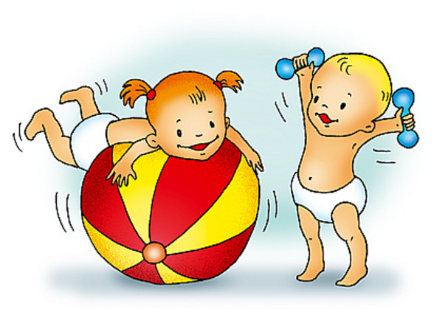
В настоящее время в дошкольных образовательных учреждениях в работе по развитию движений наметилась тенденция к повышению двигательной активности детей в режиме дня за счет комплексного применения различных средств физического воспитания, разнообразия форм работы с детьми.

Важное место в системе физического воспитания детей дошкольного возраста занимают действия с мячом, так как игры с мячом пользуются у детей наибольшей популярностью, и это неудивительно. Для детей мяч, это круглый, легкий, упругий, привлекательный снаряд, нередко символизирует приобщение к спортивным играм: волейболу, баскетболу, футболу. В мяч играют в помещении и на улице. В игре принимает участие различное количество детей.
Действия с мячом занимают значительное место среди других средств физического воспитания, усложняясь от группы к группе за счет введения дополнительных заданий, а также новых способов их выполнения. Мяч (большой или маленький) – это снаряд, который требует проворных рук и повышенного внимания. Упражнения с мячами различного объема развивают не только крупные, но и мелкие мышцы, увеличивают подвижность в суставах пальцев и кистях, усиливают кровообращение. Они укрепляют мышцы, удерживающие позвоночник, и способствуют выработке хорошей осанки.

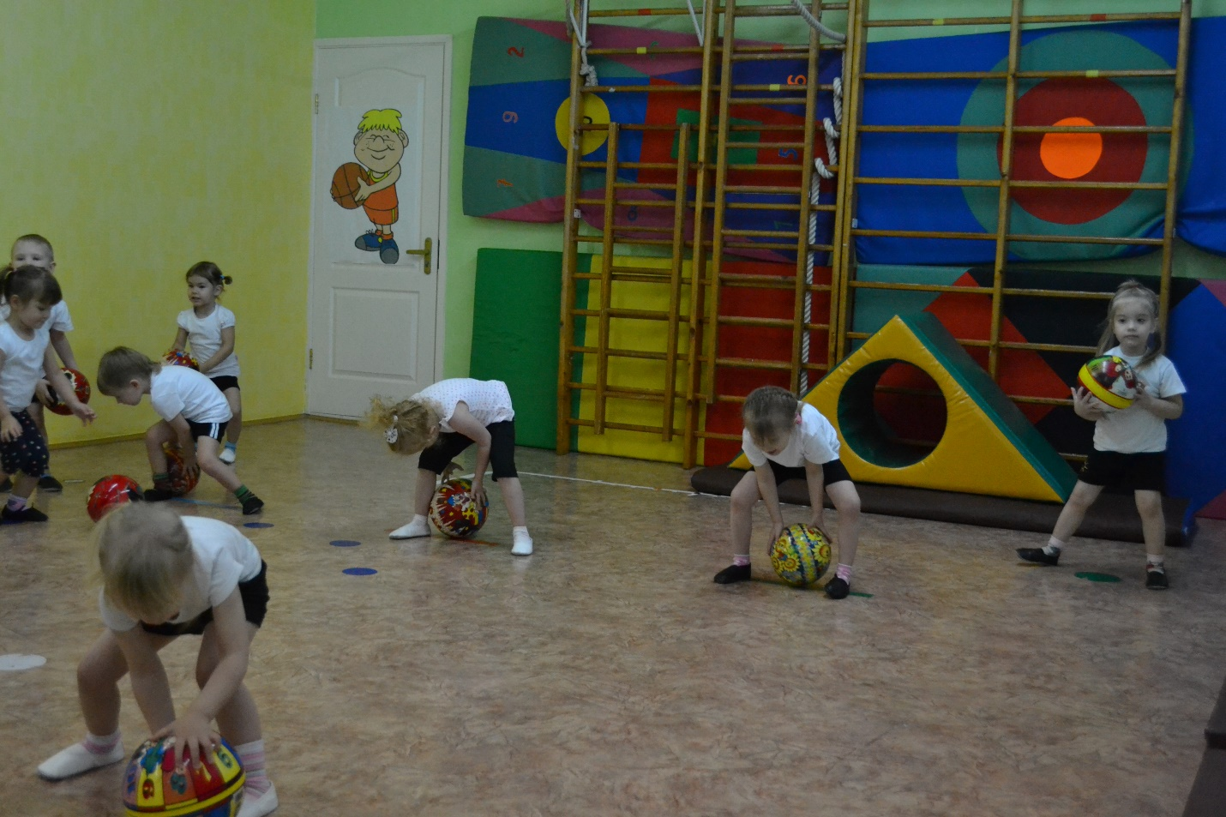

Главное в работе с мячом для малышей – обеспечить возможность произвольно упражняться в действиях с мячами, чтобы у них появилась непринужденность в движениях (держать мяч, бросать, класть, переносить и т.д.)
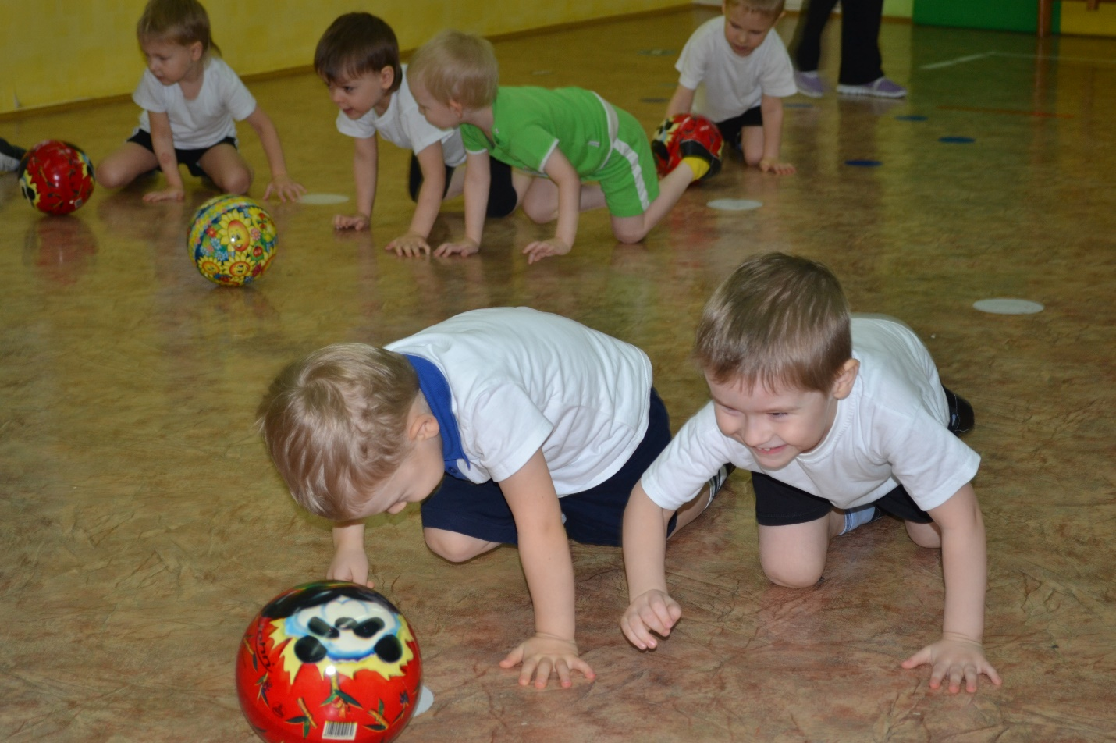

Дети учатся разносторонним навыкам владения мячом:
- разнообразные и сложные упражнения в бросании и ловле мяча;
- принимать, непринужденно держать, быстро и точно передавать в разных направлениях;
- бросании и ловле мяча в парах, по кругу, в кругах с водящими.

Включающие в себя разнообразие подвижных игр и игровых ситуаций в процесс обучения и воспитания, способствующие формированию навыков владения мячом, которые в свою очередь способствуют развитию ловкости, координации движений, согласованности действий, развитию быстроты, прыгучести, силы. У детей повышается умственная активность, ориентировка в пространстве, развивается сообразительность, быстрота мышления, происходит осознание собственных действий. Ребенок учится согласовывать свои действия с действиями товарищей. Воспитывает в себе сдержанность, самообладание, ответственность, решительность к действиям.

Командные игры приучают детей преодолевать эгоистические побуждения. Ради интересов команды ребенку часто приходиться отказываться от мяча, передавая его партнеру, который имеет более благоприятные условия для игры. Необходимость принимать быстрые, но разумные решения, способствуют развитию самостоятельности, уверенности в своих силах. Играя в баскетбол, дети упражняются не только в передачах мяча, ведении мяча, бросков мяча в корзину, но и совершенствуют такие важные виды основных движений, как бег и прыжки. Чрезвычайно важно учитывать развивающую роль радости, сильных переживаний, незатухающий интерес к результатам игры.
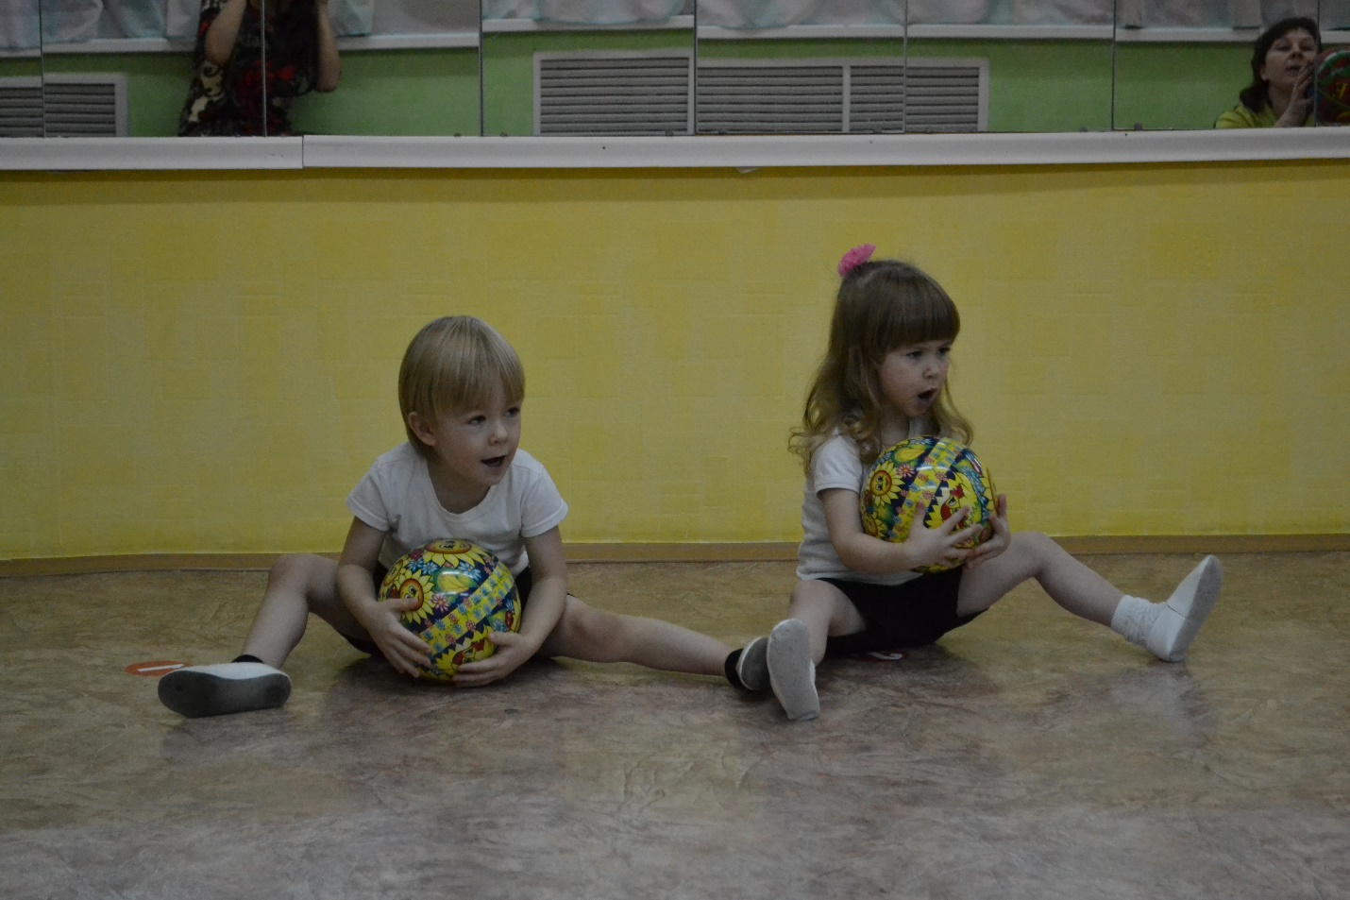

Игры, в которых сюжетом и правилами предусматривается направление движения вперед-назад, формируют умения путем зрительно-моторных реакций соотносить расстояние не только впереди, но и сбоку. Они требуют развития глазомерных оценок пространства, расширяют понимание относительности направлений вперед — туда, назад — обратно.
Детей необходимо учить определять расстояние, передвигаться, не сталкиваясь друг с другом, останавливаться в указанном месте по сигналу.
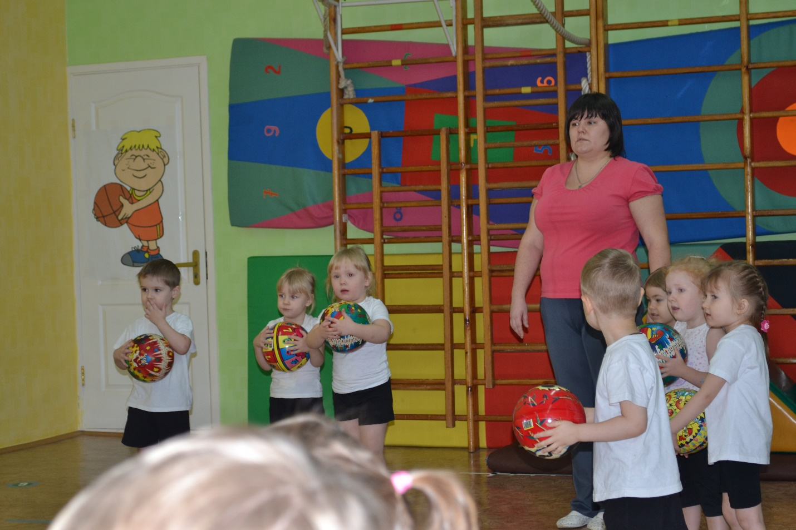

Любая подвижная игра с мячом протекает в определенном пространстве. Пространственное расположение играющих требует представления о местности, помещении, определения направления передвижения по ним.
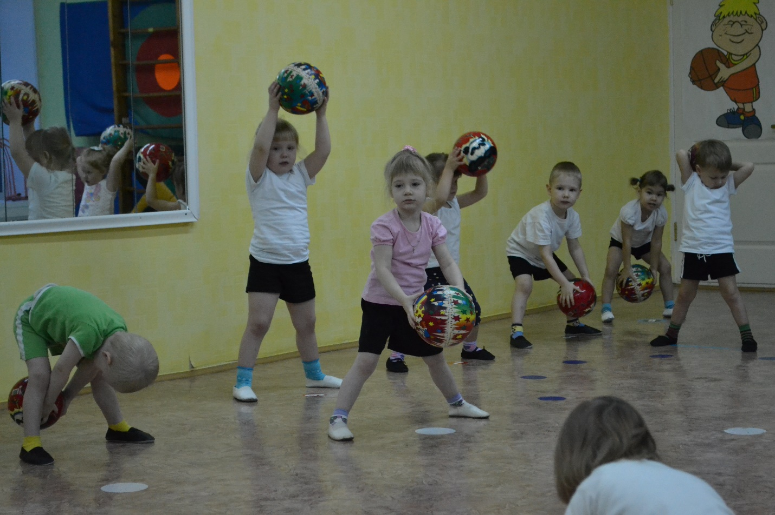

Иногда объяснение игры целесообразно дать в виде небольшого рассказа, в который естественно вплетается пространственное расположение играющих и игровые правила. Такое объяснение игры способствует уточнению пространственных представлений, развитию воображения, повышению интереса к игре. Дети творчески «входят» в образ, запоминают обозначение расположения предметов. Эмоционально-образное восприятие сюжета способствует претворению пространственных ориентировок в практической деятельности. Все это дает возможность предвидеть организацию практических действий, осуществлять переход от восприятия ситуации к ее представлению. Поэтому объяснение игры требует от воспитателя целесообразного использования слова, четкости, выразительности, умения интонацией выделить главное, пробудить у детей интерес к игре, задать ей соответствующий темп.
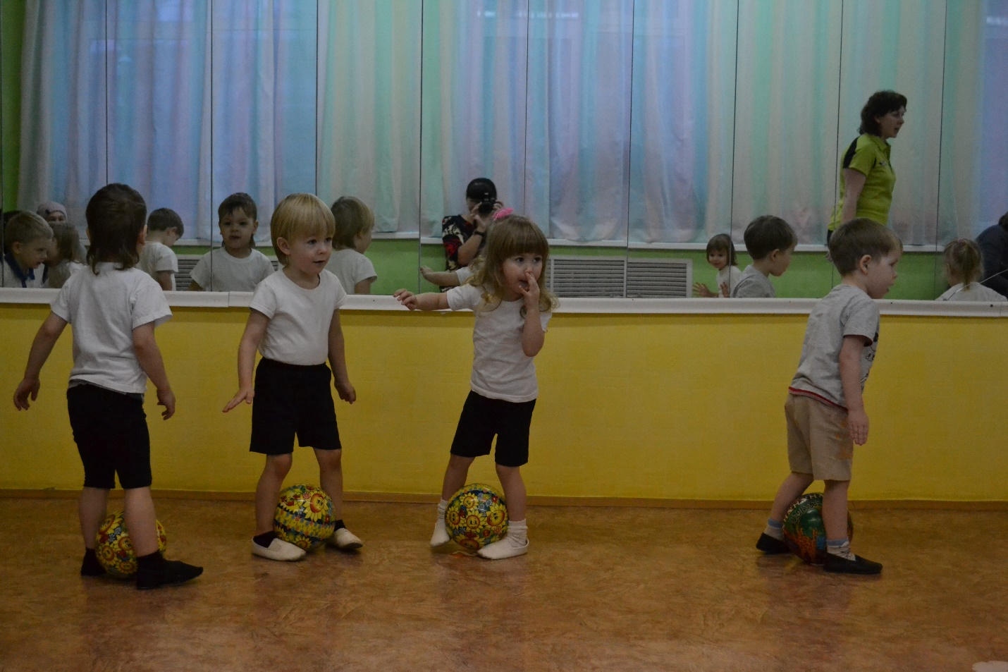

Чрезвычайно важно учитывать развивающую роль радости, сильных переживаний, незатухающий интерес к результатам игры с мячом.

